Общество с ограниченной ответственностью
“1С-Медицина-Регион”
Контракт № 05/21 от 16.02.2021 г.
Рабочая документация

Информационная система управления ресурсами медицинских организаций Тюменской области

Этап 5. Развитие Системы в части специализированных
медицинских учреждений

ПОЛЬЗОВАТЕЛЬСКАЯ ИНСТРУКЦИЯ

ГБУЗ ТО «Областной клинический фтизиопульмонологический центр»
1.1.1 Разработка документа «Протокол осмотра фтизиатра»
1.1.2 Разработка документа «Протокол осмотра фтизиатра повторный»
1.1.3 Разработка документа «Протокол осмотра фтизиатра детский»
1.1.14 Разработка печатной формы «Направление на проведение культурного исследования на микобактерии туберкулеза»

На 9 листах

г. Тюмень
2021 г.
ООО «1С-Медицина-Регион».
Контракт № 05/21 от 16.02.2021 года на оказание услуг по тиражированию, сопровождению и развитию Информационной системы управления ресурсами медицинских организаций Тюменской области. Этап № 5 «Развитие Системы в части специализированных медицинских учреждений

Содержание
1 Основание разработки инструкции 3
2 Пользовательская настройка Системы 3
3 Пользовательская инструкция 3

1 Основание разработки инструкции
Основанием для разработки данных документов является Контракт № 05/21 от 16.02.2021 г. на оказание услуг по тиражированию, сопровождению и развитию Информационной системы управления ресурсами медицинских организаций Тюменской области, а именно раздел Технического задания (приложение №1 к контракту) п.3.3.4 Этапа № 5 «Развитие Системы в части специализированных медицинских учреждений».

2 Пользовательская настройка Системы
От пользователя никаких настроек системы не требуется.

3 Пользовательская инструкция
Пользователю необходимо зайти в периферийную базу МИС фтизиопульмонологического центра. Открыть подсистему «Контроль обследования», ссылку «АРМ врача» (рис.1).
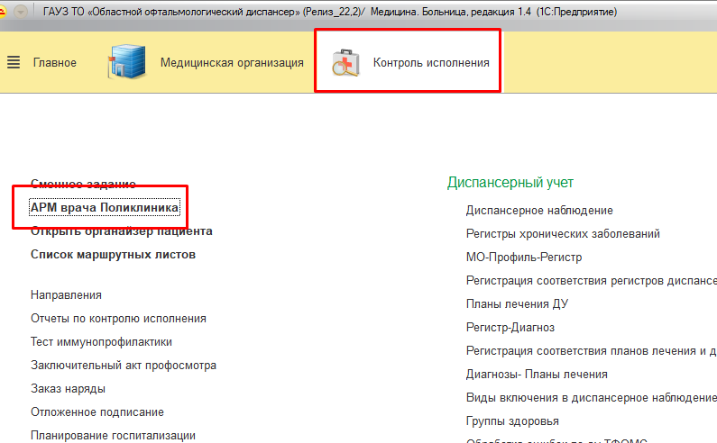
Рисунок 1. АРМ врача
На вкладке «Список пациентов», выбираем нужного пациента, открываем двойным щелчком левой кнопки мыши. Открывается вкладка «Приемы» (рис.2).
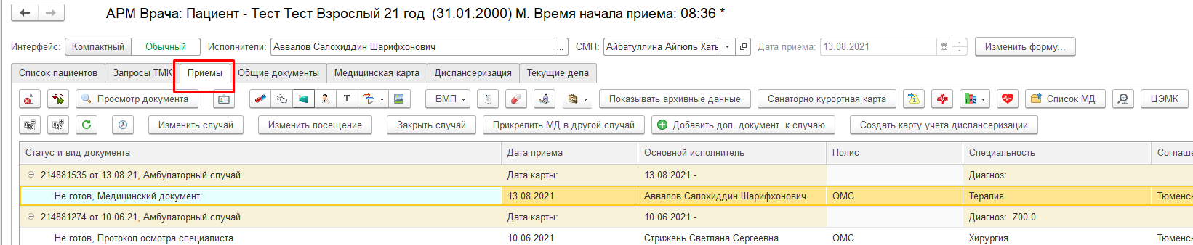
Рисунок 2. Вкладка «Приемы» АРМ врача
Открываем случай пациенту, для этого нажимаем кнопку «Открыть случай», открывается окно «Информация по случаю», указываем причину посещения, нажимаем «Сохранить данные».
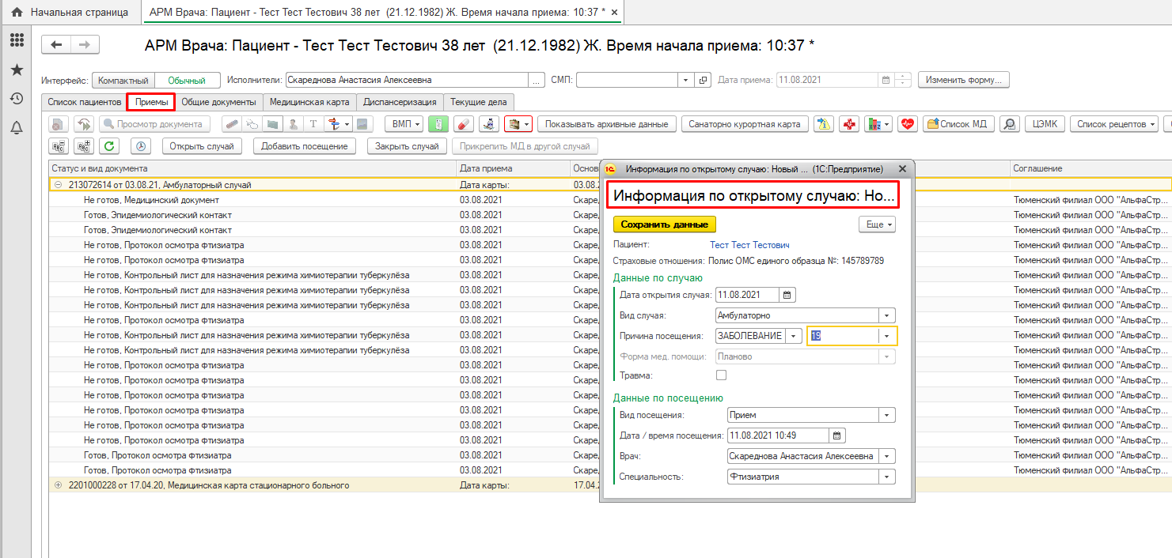
Рисунок 3. Открытие случая по пациенту
После создания случая по пациенту выходит автоматически окно создания медицинского документа. Из списка документов выбираем документ «Протокол осмотра фтизиатра».
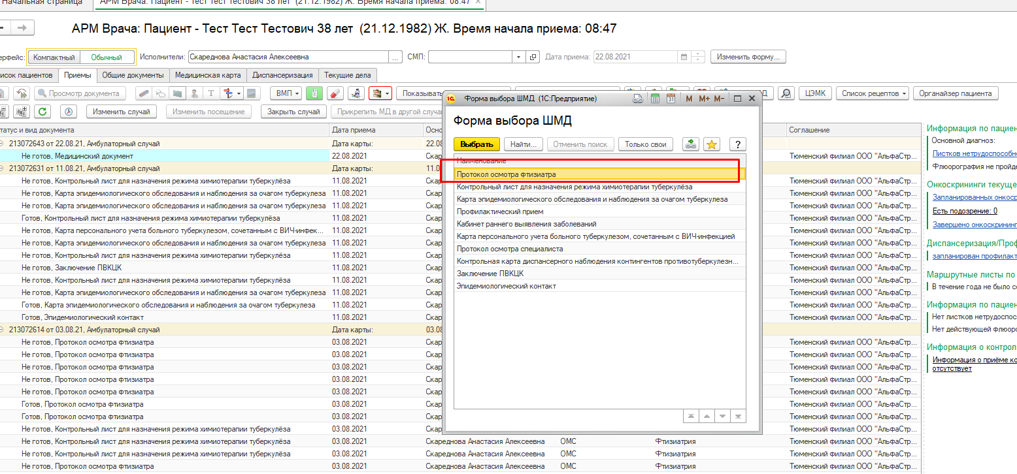
Рисунок 4. Выбор МД «Протокол осмотра фтизиатра»
В открывшейся форме МД заполняем поле «Вид документа», значение данного поля зависит от возраста пациента - если пациент взрослый, то выбор протокол осмотра фтизиатра, если ребенок, то выбор протокол осмотра фтизиатра детский. Если по случаю уже был осмотр фтизиатра, то выбор будет доступен только протокол осмотра повторный.
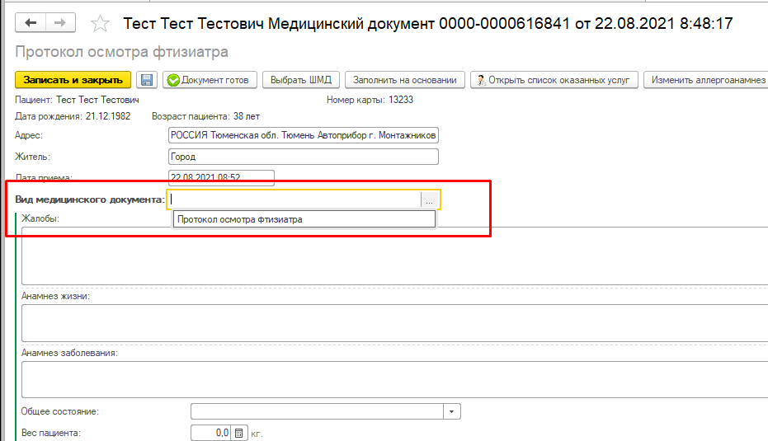
Рисунок 5. Поле «Вид медицинского документа»
Данные поля заполняются согласно введенных основных данных пациента.
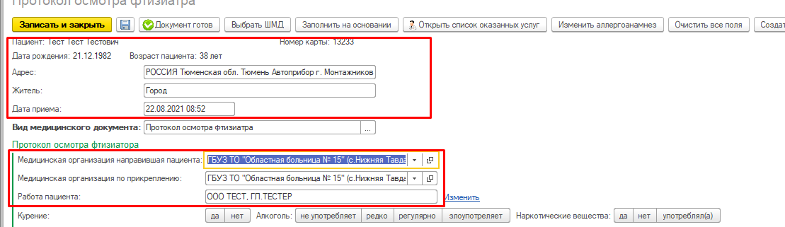
Рисунок 6. Основные данные пациента
Чек-бокс «Наличие туб. контактов», когда становится активным, появляется ссылка на создание медицинского документа «Эпидемиологический контакт» (п.1.1.4). Если документы «Эпидемиологический контакт» созданы в системе по пациенту, автоматически заполняется табличная часть контактных пациента (рис.7, 8).
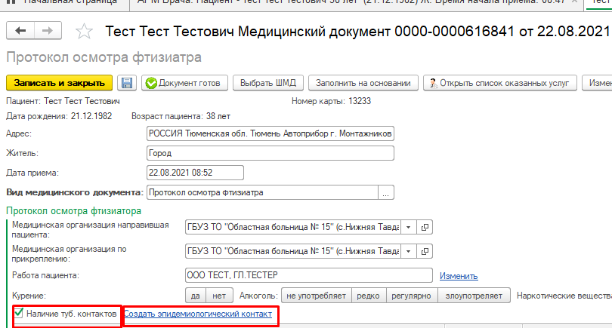
Рисунок 7. Создание эпидемиологических контактов
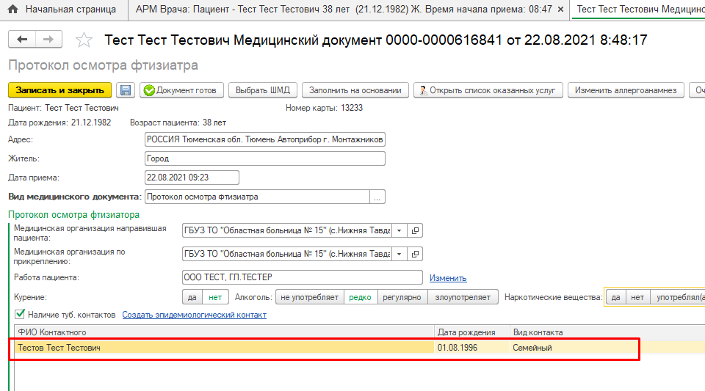
Рисунок 8. Контактные пациента
Далее заполняем поля «Объектинвый статус», данные реквизиты, свободные для заполнения, с возможностью выбора значений, как одного, так и нескольких, а также ручного редактирования.
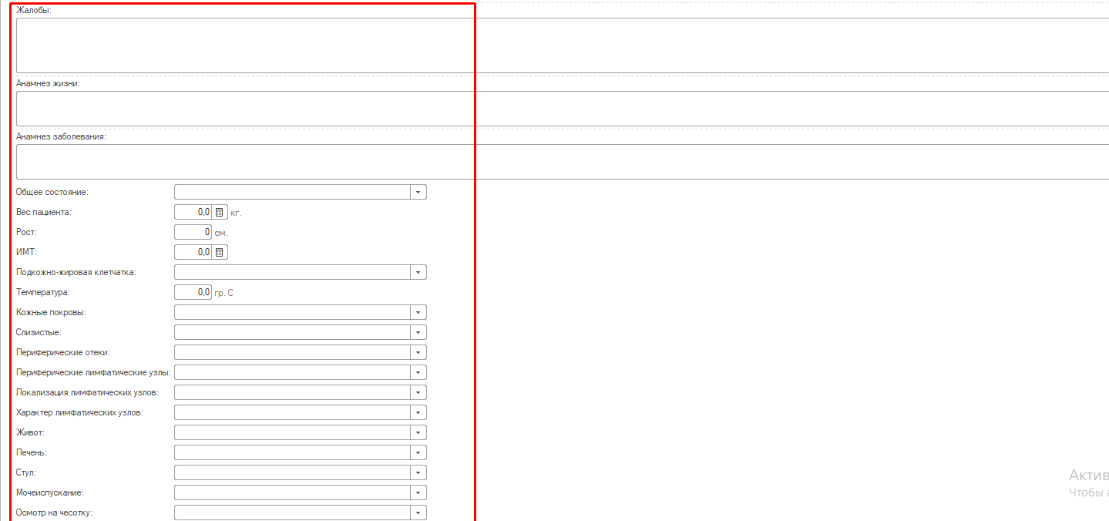
Рисунок 9. Поля «Объективный статус»
Поле «туберкулинодиагностика» заполняем по кнопке «Выбрать исследования», при нажатии кнопки откроется окно выбора результатов иммунодиагностических проб по пациенту. Если данные исследования имеются, то можно выбрать и заполнить, если нет данных, можно заполнить поле вручную.
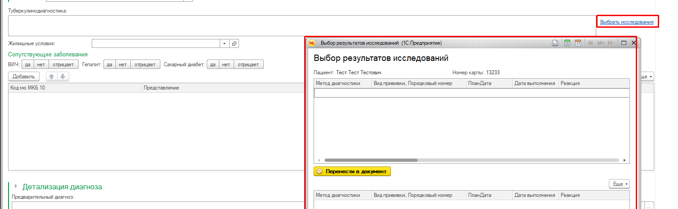
Рисунок 10. Выбор результатов по иммунодиагностике
Поле «Сопутствующие заболевания» заполняем из справочника МКБ-10 с полным наименованием.
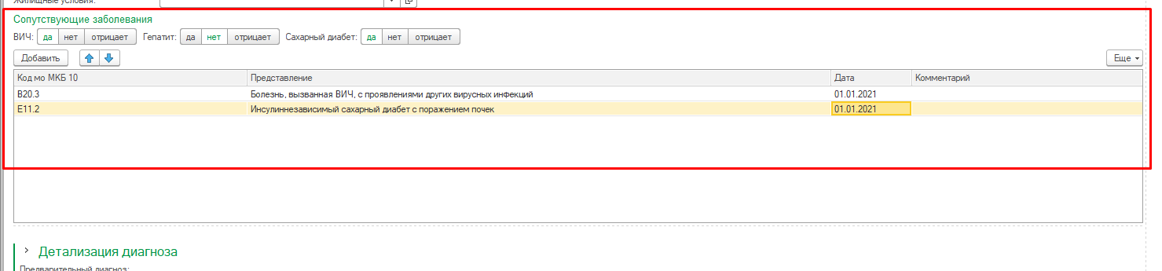
Рисунок 11. Сопутствующие заболевания
Кнопки позволяют записать пациента на консультативный прием, назначить иммунодигностические и диагностичексие исследования.
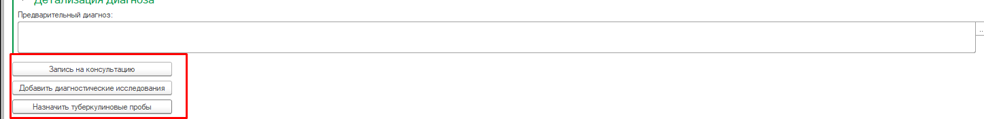
Рисунок 12. Кнопки записи ан прием и назначение исследований
Поле «Детализация диагноза» заполняется по нескольких реквизитам со значениями из справочников, после заполнения поялвется поле диагноза с сохранением в истории.
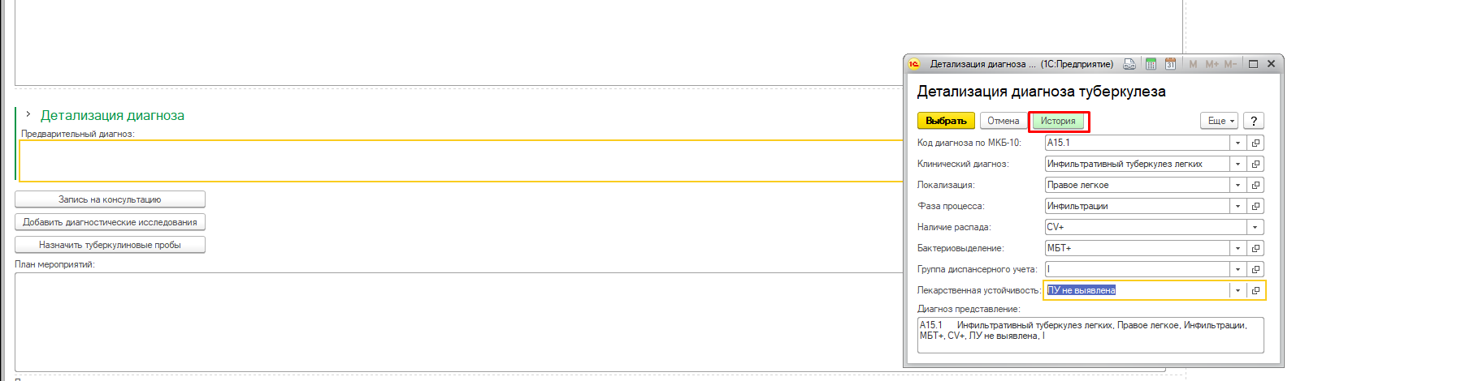
Рисунок 13.Детализация диагноза туберкулеза.
В протоколе осмотра фтизиатра с видом окмуента Детский добавлены поля о родителях, данные о БЦЖ.
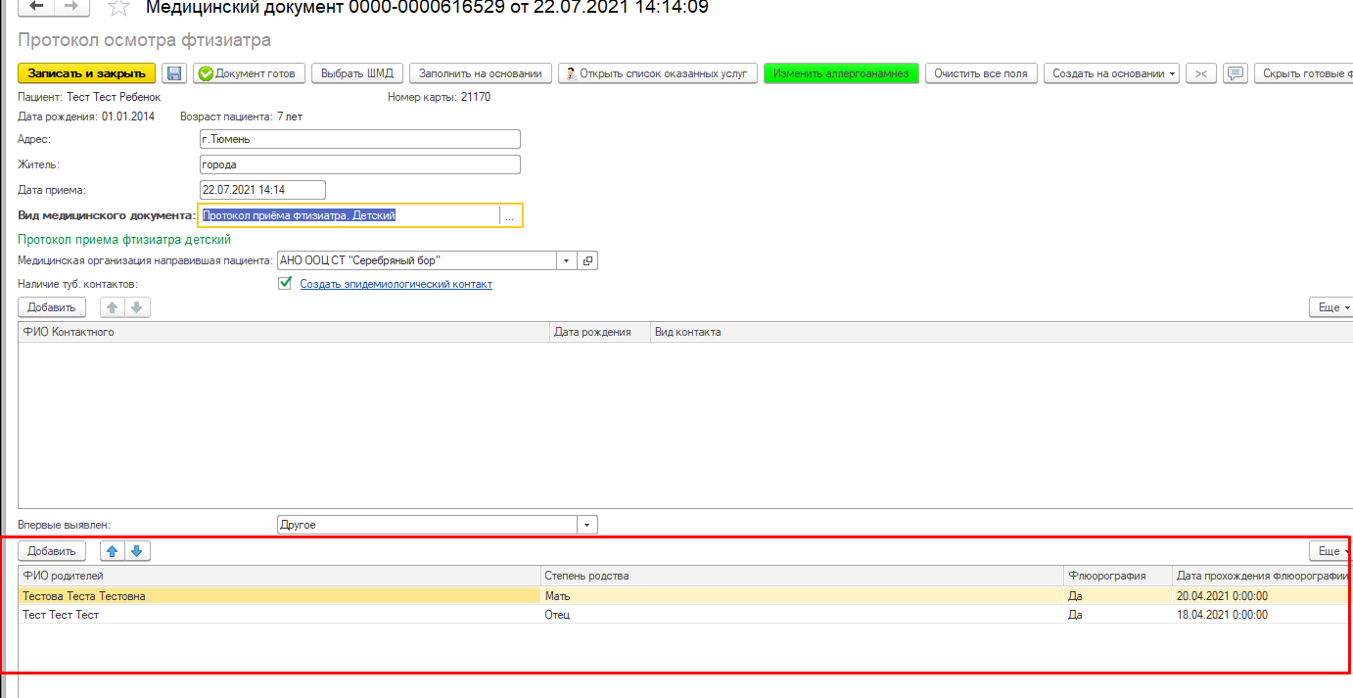
Рисунок 14. Сведения о родителях.
Рисунок 15. Данные БЦЖ
В протоколах осмотра с видом повторный и для взрослого приема, и для детского добавлены поля по результатам исследований, данные заполняются по кнопке «Выбрать исследования».
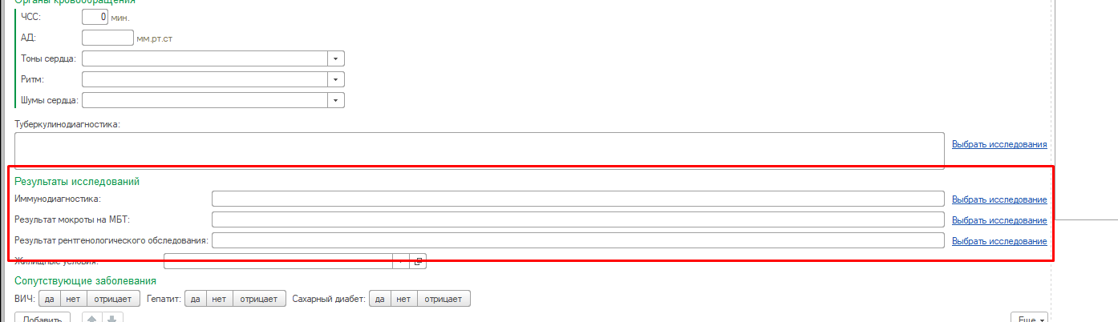
Рисунок 16. Данные результатов исследований
Когда все поля заполнены, нажимаем «Документ готов». Сформировалась печатная форма по заполненным полям.
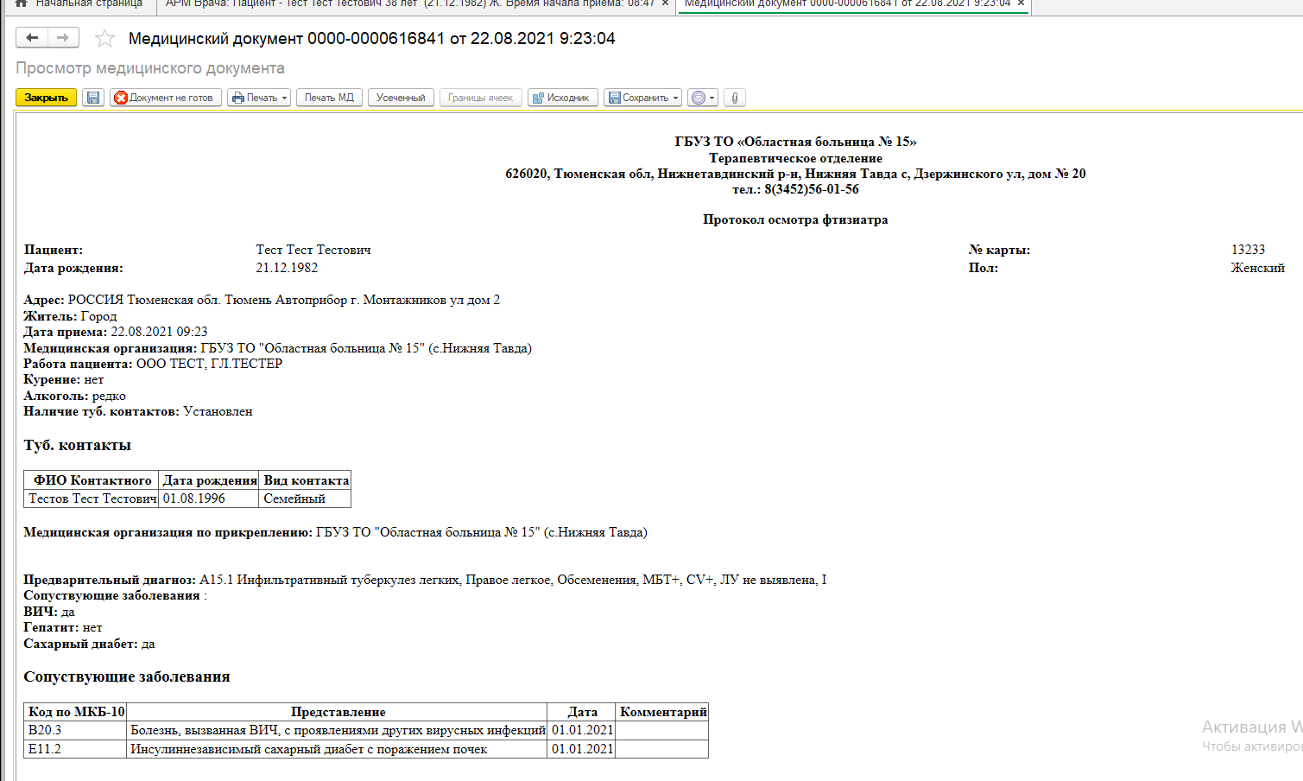
Рисунок 17. Печатная форма МД
Документ можно сохранить - нажимаем кнопку «Сохранить», выбираем нужный формат файла.
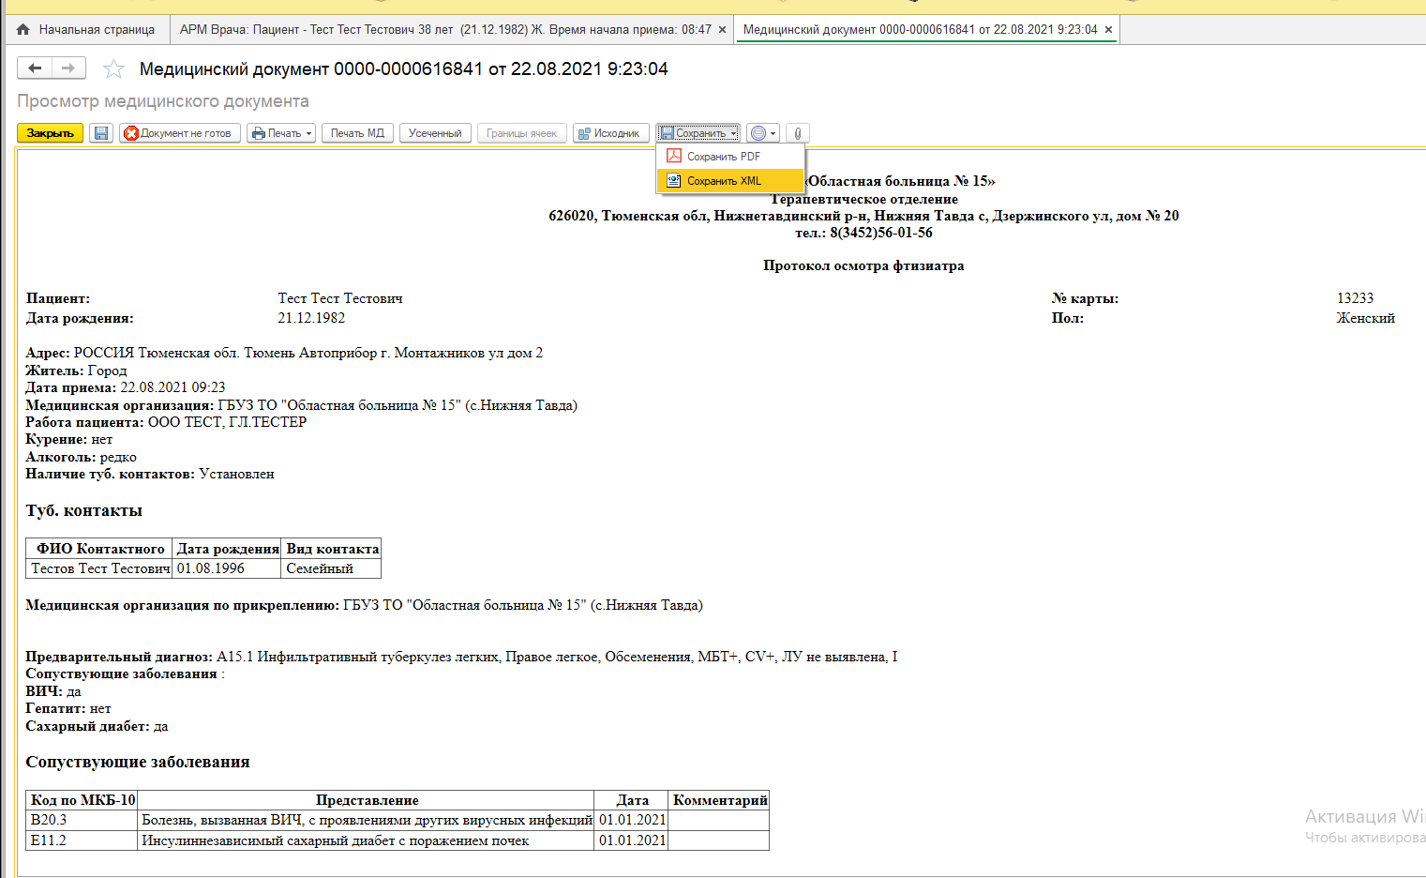
Рисунок 18. Сохранение документа
Печатную форму медицинского документа можем подписать ЭЦП - нажимаем кнопку «Подписать», выбираем нужную ЭЦП, подписываем документ.
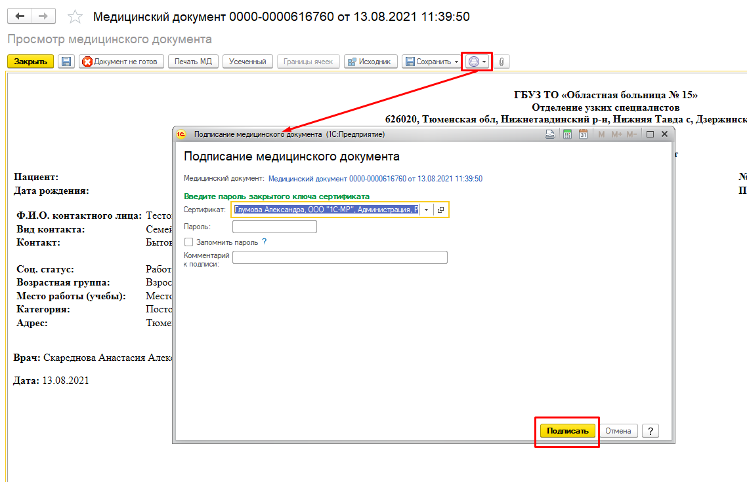
Рисунок 19. Документ подписан
1.1.14 Разработка печатной формы «Направление на проведение культурного исследования на микобактерии туберкулеза».
Если пациенту назначены исследования на микобактерии туберкулеза в протоколе осмотра фтизиатра, то можно распечатать внешнюю печатную форму направления. Для этого в печатной форме выбираем кнопку «Печать».
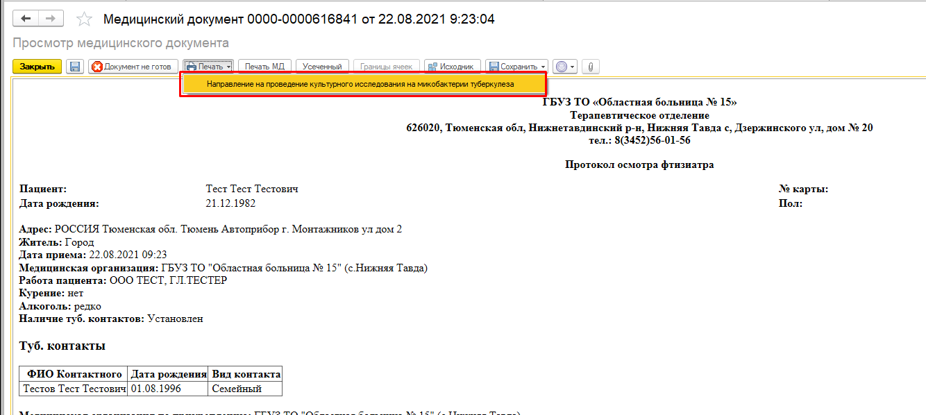
Рисунок 20. Выбор печатной формы направления
Готовую печатную форму можно отредактировать, распечатать, сохранить.
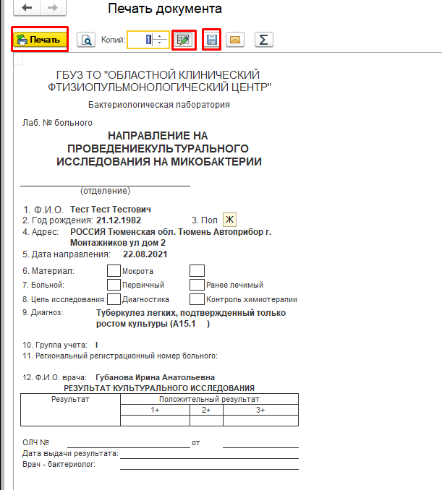
Рисунок 21. Печатная форма «Направление на проведение культурного исследования на микобактерии туберкулеза»

